企业服务礼仪
课程时间：2022年10月29日周六(9:00-12:00;13:30-16:30)
上课地点：北京
非会员价格：每人1980/每天（含讲义，笔，课件、茶点）
汇款账户：户 名：华清润泽（北京）教育科技有限公司
开户行：中国工商银行股份有限公司北京惠新支行
账 号：02 0000 6309 0201 94904
课程对象：企业高中层管理及各部门工作人员
课程背景：
在全球一体化的今天，企业竞争归根结底是文化竞争。如何提高企业的品牌形象？做好企业自身的文化建设、提升员工的形象素养是所有企业的必修课。随着我国经济的快速发展，我们每天都要面对形形色色的人,如何正确掌握场合礼仪规范，树立良好的政府、企业及个人形象，保持强大的文化竞争力，在日常交往中事事合乎规范，处处表现得体，是每位企业员工的必修课。
课程收益：
通过对服务礼仪的全面讲解和规范化训练，让工作人员达到：
- 着装打扮既要符合职业规范、又要符合审美标准；
- 言行举止落落大方、举手投足得体优雅；
- 处理问题热情从容、同事相处和蔼大度；
4、提高员工的企业荣誉感、归属感。
课程特色：
贴合企业需求讲授——礼仪的概念很大，企业需要、员工爱听的课程才是好课程；
小组竞争式教学——把学员分成若干组，营造竞争学习氛围；
体验式教学——设置相应的服务场景，让员工进行角色扮演；
辅助式教学——高效的培训不在于老师讲多少，在于学员领会多少。
仪态标准考核——学员仪态训练中，每组推选仪态最标准的学员；
仪表规范考核——学员魅力展示中，每组推选仪表最规范的学员；
课程大纲：
一、训练前准备
1、男士着职业套装、黑皮鞋
2、女士着套装或套裙、高跟皮鞋
二、学员分组、选出组长
三、神态训练
1、眼神的训练
友好眼神练习
注视的角度、方式、时间、部位
热情眼神练习
2、笑容的练习
含笑、微笑的基本要领
嘴笑、眼笑、心笑的训练方法
四、基本举止规范 体态美的起点：头、颈、肩、胸、腰、臀、腿、脚、手
五、站姿的基本要求
标准站姿练习
不雅站姿矫正
规范站姿
站姿练习与矫正
规范站姿的训练
主要站姿问题矫正
六、走姿的基本要求
标准走姿练习
不雅走姿矫正
七、坐姿的基本要求
标准坐姿练习
不雅坐姿矫正
八、蹲姿的基本要求
标准蹲姿练习
不雅蹲姿矫正
九、礼仪姿态综合规范
1、见面礼的演练
2、手势礼仪
指示、打招呼、指导填单、递接物品、道别、辅助手势
3、引领礼仪
引领方位
上下楼梯
出入电梯
出入房门
十、接待礼仪场景模拟
1、不同场合的迎候礼仪
不同场合的引领礼仪
不同场合的座次礼仪
2、送别礼仪场景模拟
十一、办公室礼仪
（一）电话礼仪
电话礼仪的基本规范
1、打电话
2、接电话
3、转接电话
模拟电话接听
小组演练
（二）会议礼仪场景模拟
（三）同事、上下级相处礼仪
十二、有效沟通化解纠纷
1、善于沟通
接近客户的技巧、赞扬技巧、拒绝技巧、说服技巧、聆听艺术、言谈禁忌
2、保持风度
文明——礼貌——热情——善始善终
3、解决问题
有效提问——探寻客户的需求
善于倾听——识别客户的需求
表达同理心——读懂客户的心理
销售、售后沟通场景模拟训练
十三、职场形象管理
男士仪表仪容
腰带——长短适中，余下部分12厘米左右，讲究些可；
袜子——每日换洗，色与鞋配，黑鞋深色袜。
鞋——前包后包式样，最好皮底，色与裤配，正规西服为系带皮鞋，清洁。
饰物——少、内藏
上装——身长过虎口，袖长达手腕（比衬衫袖短），肥瘦合体有型，穿好后，衬衫领应高过西装领口（两露白）。
着西装，忌衬衫下摆外露，袖不扣紧或翻卷，内着高领衫。
胸袋和两侧口袋为装饰袋，不装或很少装物，内侧两袋为实用袋。
二粒扣系上扣，三粒扣系上或中扣，单排扣可敝开，双排扣立式系紧，坐姿可敞开。
深色西装高雅庄重，适宜各种场合。
保持清洁，平整。
西裤——合体有型，裤脚达脚背，盖过鞋后沿，腰间以插入一手为宜。
西侧袋为装饰袋，后袋为实用袋。
色泽、质地与上装一致为好。
快速化妆——备齐化妆品，清洁面部
脸：粉底、腮红（调整和改变肤色，轻柔向上向外抹匀）
眉：梳理、修眉、打底、描眉（注意色泽、深浅、粗细）
眼：涂眼影（内到外眼角、注意色泽）、画眼线（紧贴睫毛根、注意矫形化妆）、卷睫毛（由内向外，由下向上）
唇：先勾唇线、后涂唇膏、加亮点、去浮油
女士职业装——
职业装的基本款型
职业装的色彩要求
职业装的穿着规范
鞋——可穿前包后包或前包后露式样，最好穿中跟船型单色皮鞋，色与衣相配，或黑色鞋，清洁擦亮。
饰物——最多不超过3件，要与服装、体貌、环境和谐和，饰物间也要相配。
指甲——清洁，不涂怪色，长短
方便工作。
气味——香气不浓不怪。

主讲老师：
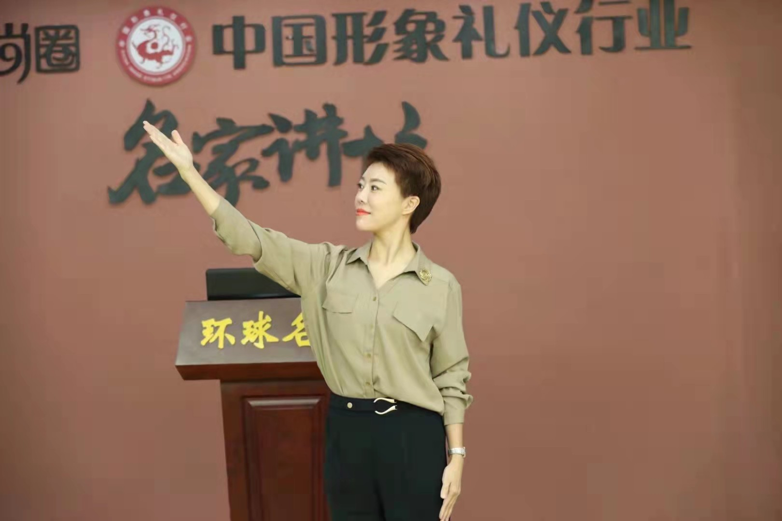
郭老师---国际形象礼仪专家
- 曾任山西省司法厅礼仪内训顾问
- 曾任山西省太原市某公安局礼仪培训师及干警心理疏导师
- 曾任山西省青年联合会特聘礼仪顾问
- 环球风尚圈联合创始人
- 时光汇智城市书店联合创始人
- 时光汇智魅力女性成长学院礼仪研修院院长
- 中国形象礼仪行业注册礼仪培训师
- GFA国际执业心灵成长培训师、GFA国际执业礼仪培训师

【个人简介】 郭老师师从“中国礼仪教授第一人”金正昆教授，专修商务礼仪，政务礼仪以及服务礼仪。郭老师2001年进入山西省太原市高新公安分局刑警大队工作，同时负责分局干警的职业礼仪培训工作。
于2008年经选拔进入山西省司法厅社区矫正处工作，并担任机关及监狱管理局的政务礼仪培训，服务礼仪培训以及干警心理疏导及情绪管理等工作。
于2010年选拔进入山西省第九届青年联合会法律界别，并授予联合会特聘礼仪顾问。
郭老师做为形象礼仪的培训标杆——环球风尚圈联合创始人，十余年间帮助数万学员成长蜕変，与多家机构、品牌深度合作，推广礼仪文化、美学文化，培养了数千名礼仪、美学讲师，数万名女性学员。
郭老师每年受到政务部门、服务行业、房地产，银行，医院，学校等行业的邀请，举办行业年会，答谢会，培训会。
并且和团队老师不定期为企业做内训，获得业内及企业的认可，诸多企业聘请郭老师为企业顾问。
【主讲课程】
商务礼仪与职业素养类
《赢在职场---实战商务礼仪》
《职场商务礼仪——助您在职场游刃有余》
《实战商务拜访与沟通礼仪——销售经理职业化素养提升》
《商务礼仪与客户关系技巧——银行办公人员职业素养提升》
《新入职礼仪与职场面貌-------新入职员工培训》
《提高员工素养，搞好销售服务--------销售人员的综合职业素养》
《餐饮服务礼仪------酒店工作人员的职业化素养》
《医护服务规范与礼仪培训及心理疏导------医护服务礼仪及职业话术》
《商务会面与接待礼仪——行政办公职业素养提升》
《高端商务接待礼仪——政府公务员职业化素养提升》
《商务礼仪与商务沟通——职业化综合素质提升》
《商务礼仪与商务谈判——商务活动的两把利器》
《五星级酒店服务国际化-------酒店服务礼仪规范》
《中高层实战商务接待礼仪》
《职场工作情商管理》
《职场心理调适与情绪压力管理》
《乐在工作---塑造阳光心态》
《赢在专业---行政人员职业化素养提升》
服务效能类
《赢在专业化---高品质团队打造及星级服务礼仪》
《赢在职业化---服务礼仪速效篇》
《员工服务意识与个人素养》
《金牌医护礼仪与医患沟通——医护人员服务礼仪》——医院版
《五星级银行优质服务礼仪——银行人员服务之道》——银行版
《优质营销服务礼仪——VIP客户极致服务之道》——企业版
人际沟通类
《赢在沟通---沟通技巧与服务礼仪》
《职业化办公室礼仪》
《商务拜访沟通礼仪》
《卓越人士之优雅气质礼仪修养》
《职场跨部门沟通技巧》
《赢在和谐---亲子沟通技巧与家庭礼仪》
【服务客户】
总裁班：博商管理、北大总裁班，浙大总裁班，英景商学联盟，北清智库商学院
金融、银行业：交通银行、广发银行、民生银行、中信银行、北浦发银行、华泰证券、平安信托、新华信托、新华人寿、泰康人寿，阳光保险集团、中国昆仑银行
学校：山西大学，山西理工大学，中北大学，山西医科大学，山西财经大学，华中科技大学，太原工业学院
医院：北京儿童医院，中日友好医院，北京安贞医院，佑安医院，回龙观医院，清华长庚医院

报 名 回 执 表
企业  名称 |  |  |  |  |  |  | 网址
地址 |  |  |  |  |  |  | 邮编
联系人  信息 | 姓名 |  |  | 职位 |  |  | 电话
联系人  信息 | 传真 |  |  | 手机 |  |  | E-MAIL
学  员  名  单 | 姓名 | 性别 | 职务 | 电话 |  | 手机 |  | 邮箱
学  员  名  单 | 非会员价格：1980/天  汇款账户：户 名：华清润泽（北京）教育科技有限公司  开户行：中国工商银行股份有限公司北京惠新支行  账 号：02 0000 6309 0201 94904
联系电话：010-62787660，13691597091 ,18600840967李雅静 微信：13691597091
电子邮箱：qinghuadaxue21sj@163.com 在 线 QQ：120079088 公众微信号：hqrz668

